
Министерство науки и высшего образования Российской Федерации Федеральное государственное автономное образовательное учреждение высшего образования «Московский государственный технический университет имени Н.Э. Баумана
(национальный исследовательский университет)»
(МГТУ им. Н.Э. Баумана)

Факультет «Информатика и системы управления» Кафедра ИУ5 «Системы обработки информации и управления»

Курс «СТАСОИУ»
Отчет по лабораторной работе №2
Вариант №19

Выполнил: | Проверил:
студент группы РТ5-61Б | Антонов А. И.
Фёдоров Иван

Москва 2026 г.

Задание:
Собрать и настроить схему глобальной сети (WAN) с различными способами подключения к ней локальных сетей.

Цель работы
В ходе работы была собрана и настроена модель глобальной сети (WAN) с несколькими способами подключения абонентских сетей: сеть интернет-провайдера (кластер с облаком, многоуровневым коммутатором и маршрутизатором), веб-сервер, мобильная сеть (базовая станция и смартфон), домашняя кабельная сеть (DOCSIS через кабельный модем и беспроводной маршрутизатор) и домашняя сеть DSL (ADSL-модем и домашний маршрутизатор). Настроена адресация по заданному для варианта шаблону, проверена доступность веб-сервера с конечных устройств.

Ход работы:
Соберем сеть с различными типами подключений к провайдеру, при этом объединив сегмент сети провайдера в кластер. И опишем, какие ip – адреса надо дать элементам в сети.
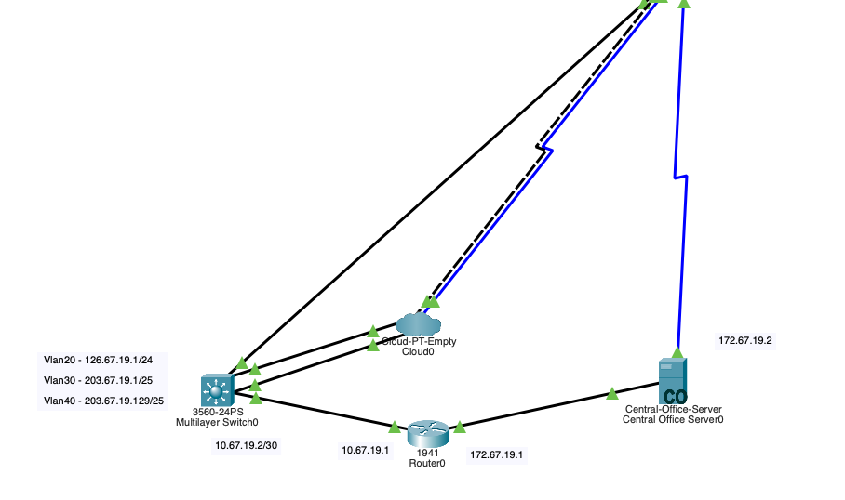
Рис 1. Топологий сети провайдера

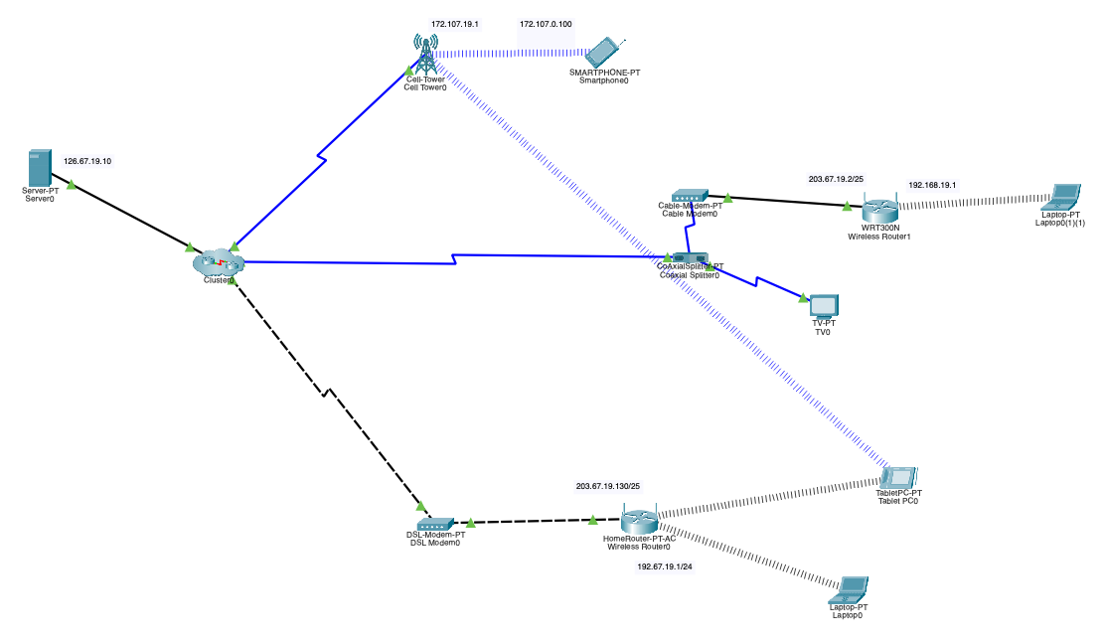
Рис 2. Топология сети.

3. Маршрутизатор Cisco 1941 (ядро провайдера):
На маршрутизаторе настроены два интерфейса: к Central Office Server (мобильная сеть) и к многоуровневому коммутатору (дальше — облако, кабель, DSL, сервер). Включена маршрутизация. Для сетей, не объявленных динамически, использованы статические маршруты через коммутатор (next-hop 10.67.19.2 — адрес на линке /30).
Пример фрагмента конфигурации (консоль маршрутизатора):
configure terminal
interface GigabitEthernet0/0
ip address 172.67.19.1 255.255.0.0
no shutdown
interface GigabitEthernet0/1
ip address 10.67.19.1 255.255.255.252
no shutdown
ip routing
Статические маршруты (пример):
ip route 126.67.19.0 255.255.255.0 10.67.19.2
ip route 203.67.19.0 255.255.255.128 10.67.19.2
ip route 203.67.19.128 255.255.255.128 10.67.19.2
ip route 195.67.19.0 255.255.255.0 172.67.19.2
Проверка:
show ip interface brief
show ip route
ping 10.67.19.2
ping 126.67.19.10
При необходимости на маршрутизаторе настраивался протокол OSPF (объявление сетей 10.67.19.0/30 и 172.67.19.0/16 в area 0); при отсутствии полноценной маршрутизации за облаком для достижения сервера использовались статические маршруты через 10.67.19.2.
Многоуровневый коммутатор Cisco 3560:
На коммутаторе выполнено разделение сегментов по VLAN, включена маршрутизация уровня 3 (ip routing). Линк к маршрутизатору 1941 оформлен как routed-порт (без VLAN, подсеть /30): на стороне коммутатора назначен адрес 10.67.19.2. Для сети веб-сервера использован VLAN 20 и SVI 126.67.19.1/24; для кабельного доступа — отдельный VLAN (например, 30) и SVI 203.67.19.1/25; для DSL — VLAN (например, 40) и SVI 203.67.19.129/25. Шлюз по умолчанию на коммутаторе указывал на маршрутизатор: 10.67.19.1.
Пример:
configure terminal
ip routing
interface FastEthernet0/1
no switchport
ip address 10.67.19.2 255.255.255.252
no shutdown
vlan 20
name SERVER
interface Vlan20
ip address 126.67.19.1 255.255.255.0
no shutdown
ip route 0.0.0.0 0.0.0.0 10.67.19.1
Порты доступа к серверу и к облаку (кабель/DSL) переводились в соответствующие VLAN командой switchport access vlan ….
Проверка:
show ip route
show vlan brief
ping 10.67.19.1
ping 126.67.19.10
5. Облако (Cloud-PT) и веб-сервер
Устройство Cloud в Packet Tracer не получает IP на GigabitEthernet-портах в явном виде; связность обеспечивается таблицей внутренних соединений (Connections) между портами к коммутатору, кабельной линии, DSL и серверу. Веб-серверу назначен статический адрес 126.67.19.10, маска 255.255.255.0, шлюз 126.67.19.1. На сервере включены службы HTTP и DNS; в DNS добавлена запись типа A для имени www.Фамилия_ИО.iu5 на адрес 126.67.19.10.
6. Central Office Server и мобильная сеть
На Central Office Server для интерфейса Backbone задан статический адрес из сети 172.67.19.0/16 и шлюз 172.67.19.1 (маршрутизатор). Интерфейс Cell Tower настраивается отдельно без пересечения подсетей с Backbone (в Packet Tracer два интерфейса на одном устройстве не могут быть в одной и той же /24 при конфликте с Backbone). Смартфон подключается по 3G/4G; IP и шлюз задаются статически или по DHCP в соответствии с выбранной схемой (по методичке — сеть 195.67.19.0/24).
7. Кабельная сеть (DOCSIS)
Кабельный модем со стороны провайдера получает адрес из 203.67.19.0/25, шлюз — адрес SVI на коммутаторе (203.67.19.1). Беспроводной маршрутизатор WRT300N: WAN — из 203.67.19.0/25, LAN — 192.67.19.0/24 (например, 192.67.19.1). Ноутбук в домашней сети: шлюз по умолчанию — адрес LAN маршрутизатора (192.67.19.1).
8. Сеть DSL
DSL-модем на стороне провайдера настраивается в подсети 203.67.19.128/25; шлюз — SVI на коммутаторе (203.67.19.129). Домашний маршрутизатор: WAN в 203.67.19.128/25, LAN в 192.67.19.0/24 (при необходимости второй домашней сети используется другое разбиение /24, чтобы не пересекаться с кабельным Wi-Fi).
9. Контрольные проверки
Проверялась доступность веб-сервера по IP и по DNS-имени с ноутбуков и со смартфона: ping в Command Prompt и открытие страницы в браузере. На маршрутизаторе и коммутаторе использовались команды show ip route, show ip interface brief, ping.
Как вставить в Word: выдели весь блок выше → вставь в документ → стиль «Заголовок 1» для заголовков разделов, «Заголовок 2» для подразделов; блоки команд оформи шрифтом Consolas или Courier New, абзац «Только этот абзац» → отступ слева, чтобы получились «как в терминале».
Если нужно, чтобы файл создался в папке lab2 автоматически, включи Agent mode и попроси сохранить, например, Лаб2_описание_для_Word.md.
Проверим, что страница с сайтом открывается из разных подсетей:
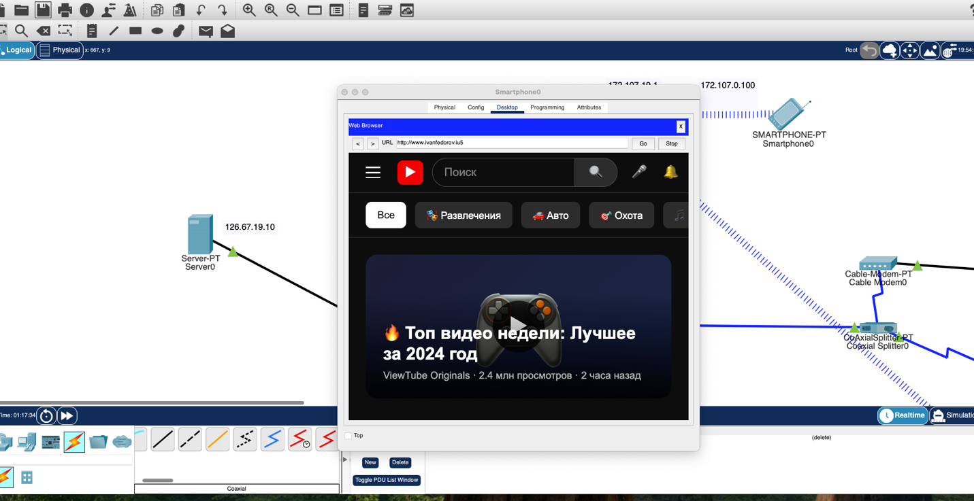
Рис 4. Проверка из мобильной сети

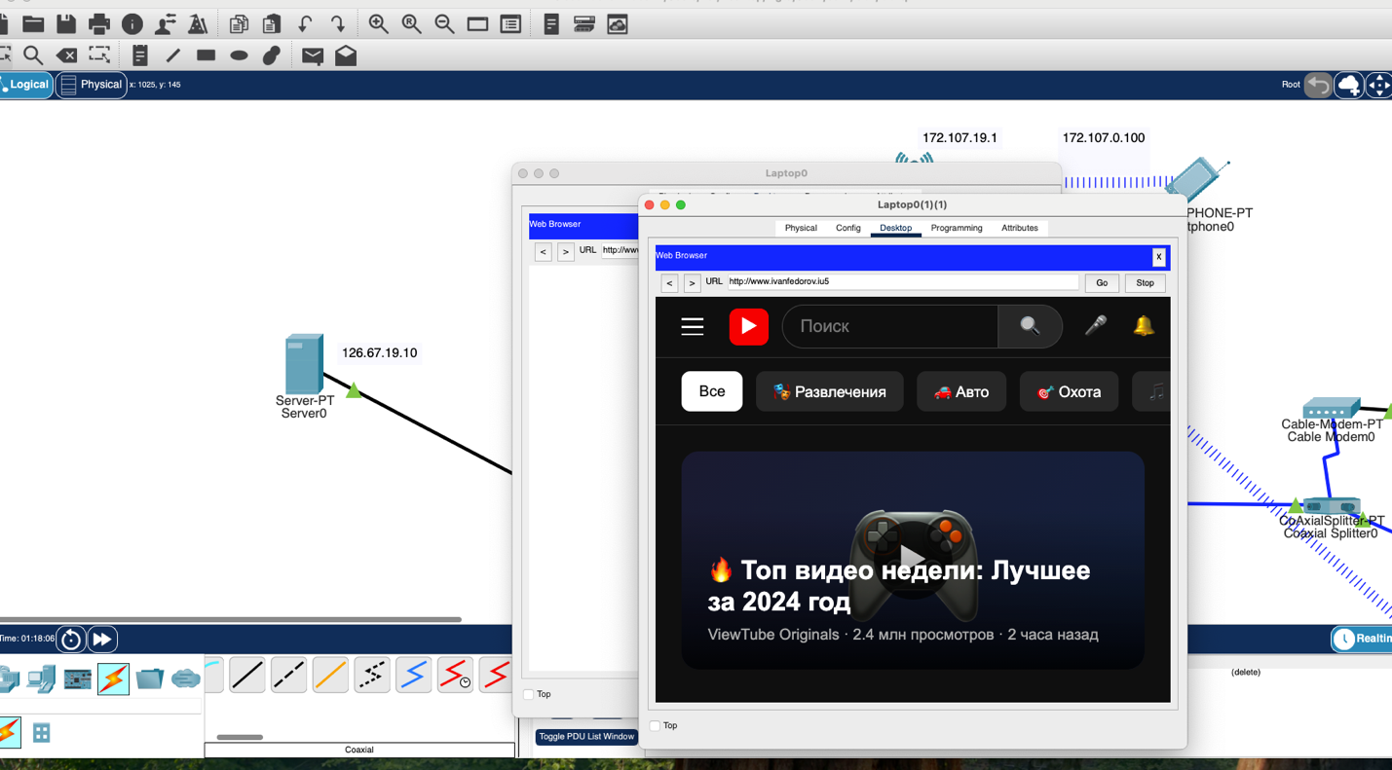
Рис 5. Проверка из кабельной сети

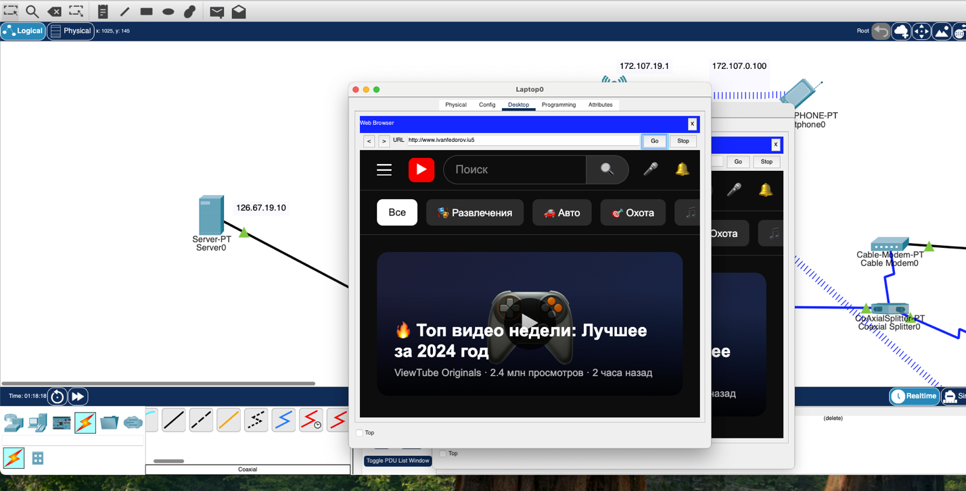
Рис 6. Проверка из домашней сети

